Page 13. Exercice 14.
On cherche à calculer les longueurs AB, CD et EF. Écris une expression permettant de calculer chacune de ces longueurs puis effectue chaque calcul.
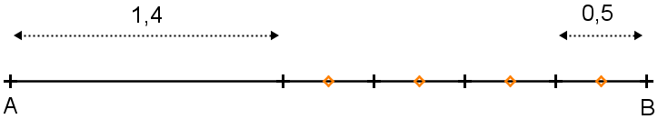
Longueur AB

$$Tapez une équation ici.$$

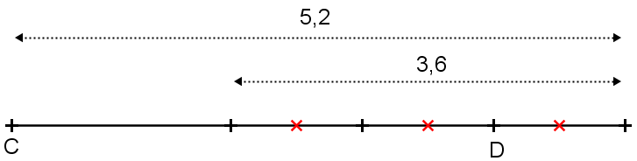
Longueur CD

$$Tapez une équation ici.$$

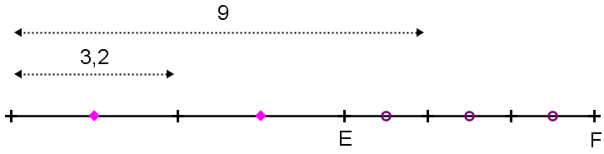
Longueur EF

$$Tapez une équation ici.$$

